Практична робота №2

Тема:
CSS

Мета:
Навчитися працювати з CSS розміткою та основними стилями.

Хід роботи

1. Побудувати розмітку як зображено на малюнку
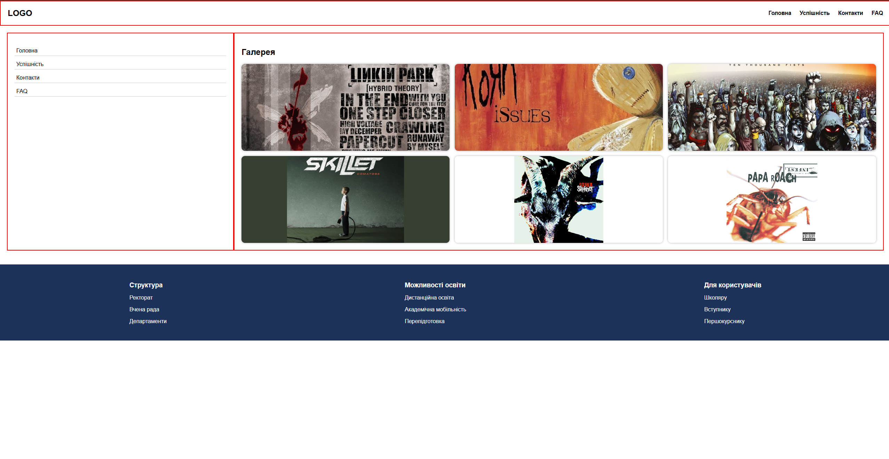

2. У блоці header додати меню та логотип

Фрагмент HTML:
<header>
<div class="logo">LOGO</div>
<nav class="menu">
<a href="#">Головна</a>
<a href="#">Успішність</a>
<a href="#">Контакти</a>
<a href="#">FAQ</a>
</nav>
</header>

3. У блоці sidebar додати:

a) Список посилань
<aside class="sidebar">
<ul>
<li><a href="#">Головна</a></li>
<li><a href="#">Успішність</a></li>
<li><a href="#">Контакти</a></li>
<li><a href="#">FAQ</a></li>
</ul>
</aside>

b) Додано відступи (margin, padding)

c) Додано border

d) Вирівняно текст по лівому краю

e) Змінюється колір посилань при наведенні
Фрагмент CSS:
.sidebar {
width: 25%;
border: 2px solid red;
padding: 20px;
}

.sidebar ul {
list-style: none;
padding: 0;
}

.sidebar li {
margin-bottom: 10px;
padding: 5px;
border-bottom: 1px solid #ccc;
}

.sidebar a {
color: black;
text-decoration: none;
}

.sidebar a:hover {
color: blue;
}

4. У блоці content додати:

a) 6 зображень у два ряди
<div class="gallery">
<img src="Content/LinkinPark.jpg">
<img src="Content/Korn.jpg">
<img src="Content/Disturbed.jpg">
<img src="Content/Skillet.jpg">
<img src="Content/Slipkont.jpg">
<img src="Content/Papa.jpg">
</div>

b) Додати box-shadow, border-radius

c) При наведенні збільшувати зображення
.gallery {
display: grid;
grid-template-columns: repeat(3, 1fr);
gap: 15px;
}

.gallery img {
width: 100%;
height: 250px;
object-fit: cover;
border-radius: 10px;
box-shadow: 0 0 6px rgba(0,0,0,0.3);
transition: transform 0.3s;
}

.gallery img:hover {
transform: scale(1.1);
}

5. Побудувати футер за зразком

HTML:
<footer class="footer">
<div class="f-col">
<h3>Структура</h3>
<p>Ректорат</p>
<p>Вчена рада</p>
<p>Департаменти</p>
</div>

<div class="f-col">
<h3>Можливості освіти</h3>
<p>Дистанційна освіта</p>
<p>Академічна мобільність</p>
<p>Перепідготовка</p>
</div>

<div class="f-col">
<h3>Для користувачів</h3>
<p>Школяру</p>
<p>Вступнику</p>
<p>Першокурснику</p>
</div>
</footer>

CSS:
.footer {
display: flex;
justify-content: space-around;
padding: 30px;
background-color: #1d325b;
color: white;
margin-top: 20px;
}

ВИКОРИСТАНИЙ ПОВНИЙ КОД

Main.html
<!DOCTYPE html>
<html lang="uk">
<head>
<meta charset="UTF-8">
<meta name="viewport" content="width=device-width, initial-scale=1.0">
<title>Практична №2 – CSS</title>
<link rel="stylesheet" href="style.css">
</head>
<body>

<header>
<div class="logo">LOGO</div>
<nav class="menu">
<a href="#">Головна</a>
<a href="#">Успішність</a>
<a href="#">Контакти</a>
<a href="#">FAQ</a>
</nav>
</header>

<div class="main-block">
<aside class="sidebar">
<ul>
<li><a href="#">Головна</a></li>
<li><a href="#">Успішність</a></li>
<li><a href="#">Контакти</a></li>
<li><a href="#">FAQ</a></li>
</ul>
</aside>

<div class="content">
<h2>Галерея</h2>

<div class="gallery">
<img src="Content/img1.jpg" alt="">
<img src="Content/img2.jpg" alt="">
<img src="Content/img3.jpg" alt="">
<img src="Content/img4.jpg" alt="">
<img src="Content/img5.jpg" alt="">
<img src="Content/img6.jpg" alt="">
</div>
</div>
</div>

<footer class="footer">
<div class="f-col">
<h3>Структура</h3>
<p>Ректорат</p>
<p>Вчена рада</p>
<p>Департаменти</p>
</div>

<div class="f-col">
<h3>Можливості освіти</h3>
<p>Дистанційна освіта</p>
<p>Академічна мобільність</p>
<p>Перепідготовка</p>
</div>

<div class="f-col">
<h3>Для користувачів</h3>
<p>Школяру</p>
<p>Вступнику</p>
<p>Першокурснику</p>
</div>
</footer>

</body>
</html>

style.css
body {
margin: 0;
font-family: Arial, sans-serif;
}

/* ===== HEADER ===== */
header {
display: flex;
justify-content: space-between;
align-items: center;
padding: 20px;
border: 2px solid red;
}

.logo {
font-size: 24px;
font-weight: bold;
}

.menu a {
margin-left: 20px;
text-decoration: none;
color: black;
font-weight: bold;
}

.menu a:hover {
color: red;
}

/* ===== LAYOUT ===== */
.main-block {
display: flex;
padding: 20px;
}

.sidebar {
width: 25%;
border: 2px solid red;
padding: 20px;
}

.sidebar ul {
list-style: none;
padding: 0;
}

.sidebar li {
margin-bottom: 10px;
padding: 5px;
border-bottom: 1px solid #ccc;
}

.sidebar a {
color: black;
text-decoration: none;
}

.sidebar a:hover {
color: blue;
}

/* ===== CONTENT ===== */
.content {
width: 75%;
padding: 20px;
border: 2px solid red;
}

/* ===== GALLERY ===== */
.gallery {
display: grid;
grid-template-columns: repeat(3, 1fr);
gap: 15px;
}

.gallery img {
width: 100%;
height: 250px;
object-fit: cover;
border-radius: 10px;
box-shadow: 0 0 6px rgba(0,0,0,0.3);
transition: transform 0.3s;
}

.gallery img:hover {
transform: scale(1.1);
}

/* ===== FOOTER ===== */
.footer {
display: flex;
justify-content: space-around;
padding: 30px;
background-color: #1d325b;
color: white;
margin-top: 20px;
}

Питання

1. Як вибрати всі елементи з певним класом, id, тегом, атрибутом у CSS?
- Клас: .className
- id: #idName
- Тег: tag
- Атрибут: [type="text"]

2. Як вибрати всі дочірні елементи певного елемента?
Через селектор:
parent > child

3. Як змінити колір тексту у CSS?
color: red;

4. Як змінити фоновий колір елемента?
background-color: yellow;

5. Як задати прозорість елемента?
opacity: 0.5;

6. Як вирівняти текст горизонтально?
text-align: center;

7. Як вирівняти текст вертикально?
У flex-контейнері:
align-items: center;

8. Як встановити шрифт?
font-family: Arial;

9. Як додати тінь до тексту або блоку?
- Текст:
text-shadow: 2px 2px 4px black;
- Блок:
box-shadow: 0 0 10px gray;

10. Як вирівняти блок по центру сторінки?
margin: 0 auto;

11. Як змінити розмір тексту?
font-size: 20px;

12. Як змінити ширину/висоту елемента?
width: 200px;
height: 250px;

13. Як встановити внутрішні відступи?
padding: 20px;

14. Як встановити зовнішні відступи?
margin: 20px;

15. Як змінити тип списку?
list-style-type: square;

16. Як приховати елемент?
display: none;

17. Які псевдоелементи є в CSS?
::before, ::after, ::first-line, ::first-letter

18. Як працюють ::before і ::after?
Вони додають вміст ДО або ПІСЛЯ елемента:
p::before {
content: ">>> ";
}

Висновки
У ході виконання роботи була створена складна макетна структура сторінки з використанням CSS.
Було застосовано роботу з відступами, flex, grid, стилізацією списків, галереєю зображень та футером.

